Тест по электротехнике и электронике № 5.
- В течение процесса переключения ключа на биполярных транзисторах транзистор работает в режиме:
- Отсечки
- Насыщения
- Активном
- Пассивном
2. Если R = Х_{с}, то показание амперметра после замыкания ключа 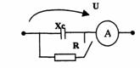
- Не изменится
- Возрастет в 2 раза
- Уменьшится в 2 раза
- Возрастет в $\sqrt{2}$
- На рисунке изображена схема выпрямителя 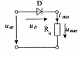
- Однофазного мостового
- Трехфазного с нулевым выводом
- Двухполупериодного со средней точкой
- Однофазного полупериодного
- На практике тиристор обычно включают током управления:
- Постоянным
- Переменным с большой частотй
- Импульсным
- Переменным с малой частотой
- Угловая частота при резонансе для цепи при R = 20 Ом, L = 20 мГн, С = 50 мкФ равна 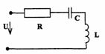
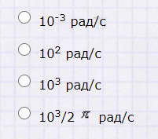
- На рисунке изображена схема включения транзистора 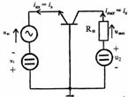
- С общим коллектором
- С общим эмиттером
- С общей базой
- Инверсного

